Giải bài tập Hình Học lớp 9 Chương 1 Bài 1: Một số hệ thức về cạnh và đường cao trong tam giác vuông
Hướng dẫn giải bài tập lớp 9 Bài 1: Một số hệ thức về cạnh và đường cao trong tam giác vuông
KIẾN THỨC CƠ BẢN
Nếu ∆ABC vuông tại A (hình bên) thì:
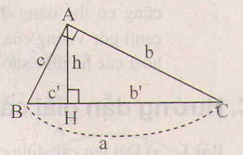
b²=ab’; c²=ac’ (1)
h²=b’c’ (2)
bc = ah (3)
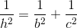 (4)
a²⁼ b²+ c² (5).
HƯỚNG DẪN LÀM BÀI
Bài 1. Hãy tính x và y trong mỗi hình sau (hình 4a, b):
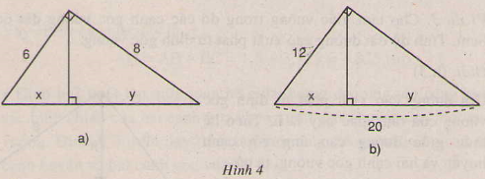
Hướng dẫn giải:
a) Đặt tên các đỉnh của tam giác như hình sau:
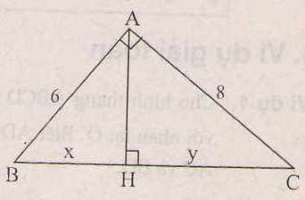
Áp dụng định lý Py-ta-go ta có:
BC² = AB² +AC² = 6² + 8² =100
=> BC = 10
Áp dụng hệ thức c²=ac’ ta có hệ thức AB² = BC . BH
=> BH= 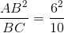=3,6
Vậy x=3,6 và y=10-3,6=6,4
b) Áp dụng hệ thức c²=ac’ tìm x=7,2 suy ra y=12,8.
Bài 2. Hãy tính x và y trong hình dưới đây :
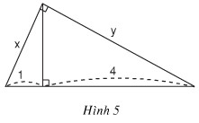
Hướng dẫn giải:
Áp dụng hệ thức c² =ac'
Đáp số: x = √5, y=√20.
Bài 3: Hãy tính x và y trong hình sau (h.6)
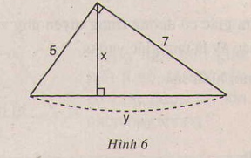
Hướng dẫn giải:
Tính cạnh huyền được .
Dùng hệ thức 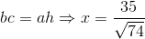.
Bài 4. Hãy tính x và y trong hình sau:
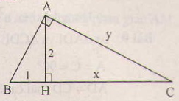
Hướng dẫn giải:
Đặt tên các đỉnh của tam giác như hình bên
Áp dụng hện thức ta có:
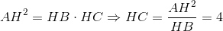
Do đó
Áp dụng hệ thức ta có
Nhận xét: Ta có thể tính y theo định lý Pi-ta-go:
.
Bài 5. Trong tam giác vuông với các cạnh góc vuông có độ dài là 3 và 4, kẻ đường cao ứng với cạnh huyền. Hãy tính đường cao này và độ dài các đoạn thẳng mà nó định ra trên cạnh huyền.
Hướng dẫn giải:
Tính cạnh huyền được BC = 5
ĐS. BH = 1,8; CH = 3,2; AH=2,4.
Bài 6. Đường cao của một tam giác vuông chia cạnh huyền thành hai đoạn thẳng có độ dài là 1 và 2. Hãy tính các cạnh góc vuông của tam giác này.
Hướng dẫn giải:
Tương tự bài 2.
ĐS: Hai cạnh góc vuông là: .
Bài 7. Người ta đưa ra hai cách vẽ đoạn trung bình nhân x của hai đoạn thẳng a, b (tức là ) như trong hai hình sau:
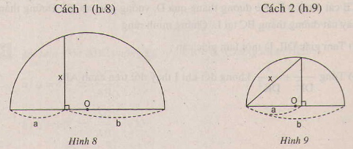
Dựa vào các hệ thức (1) và (2), hãy chứng minh các cách vẽ trên là đúng.
Gợi ý: Nếu một tam giác có đường trung tuyến ứng với một cạnh bằng nửa cạnh đó thì tam giác ấy là tam giác vuông.
Hướng dẫn giải:
Cách 1: Đặt tên các đoạn thẳng như hình bên.
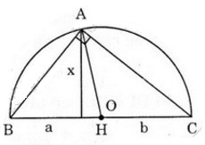
Ta có:
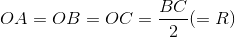.
Suy ra vuông tại A.
Áp dụng hệ thức ta có:
Cách 2:
Cũng chứng minh vuông như cách 1.
Áp dụng hệ thức ta được .
Bài 8. Tìm x và y trong mỗi hình sau:
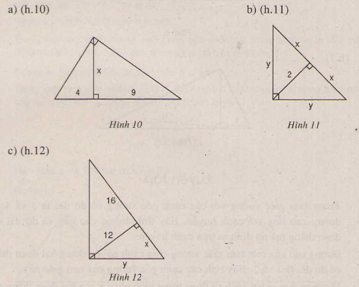
Hướng dẫn giải:
a) Dùng hệ thức . Đáp số
b) Dùng hệ thức tính được . Để tìm y, có thể dùng hệ thức hoặc định lý Py-ta-go. ĐS
c) Dùng hệ thức tính được từ đó .
Bài 9. Cho hình vuông ABCD. Gọi I là một điểm nằm giữa A và B. Tia DI và Tia CB cắt nhau ở K. Kẻ đường thẳng qua D, vuông goác với DI. Đường thẳng này cắt đường thẳng BC tại L. Chứng minh rằng
a) Tam giác DIL là một tam giác cân;
b) Tổng 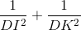 không đổi khi I thay đổi trên cạnh AB.
Hướng dẫn giải:
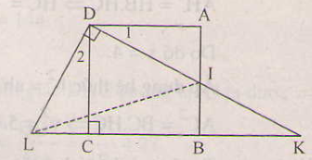
a) và có:
(hai cạnh hình vuông)
cùng phụ với
Do đó (g.c.g)
Suy ra . Vậy cân
b) Áp dụng hệ thức ta có 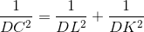
Do đó 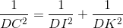
Do DC không đổi nên là không đổi.
Nhận xét: Câu a) chỉ là gợi ý để làm câu b). Điều phải chứng minh ở câu b) rất gần với hệ thức
Nếu đề bài không cho vẽ thì ta vẫn phải vẽ đường phụ để có thể vận dụng hệ thức trên.

